Specyfikacja techniczna przenośników taśmowych odpadów technologicznych
(2 sztuki: jedna dla prasy 2 000 t i jedna dla prasy 1 000 t)

1. Informacje ogólne
Dostawa musi obejmować wszystkie czynności niezbędne do wykonania i montażu przenośników taśmowych odpadów technologicznych dla dwóch nowo zainstalowanych linii.
Prasy będą znajdowały się w zakładzie w Nysie i będą składały się z:
- PRASY 1 000 t
- PRASY 2 000 t

2. Specyfikacja dostawy
Wymagany jest typ przenośnika taśmowego wyposażonego w osadzone w ramie listwy poprzeczne, które zapewniają prawidłowe usuwanie odpadów w przypadku obu pras.
Konieczne jest zapewnienie działania przenośników taśmowych zarówno dla odpadów blach stalowych, jak i aluminiowych o następujących orientacyjnych wymiarach, które określiliśmy na podstawie naszego doświadczenia z maszynami:
Prasa 1 000 t
- Grubość blachy od min. 0,65 mm do max 6 mm
- Wymiary odpadu maks. 530 mm*300 mm
Prasa 2 000 t
- Grubość blachy od min 0,65mm do max 4,5 mm
- Wymiary odpadu maks. 600 mm*300 mm

Głowica napędowa powinna zagwarantować minimalną prędkość 5 m/min dla obu pras.
Napęd dla obu maszyn powinien być zapewniony przez krążniki główne o wymiarach:
- Minimalny skok 75 mm (lub większy)
- Minimalny promień krążnika 31 mm (lub większy).

W przypadku obu maszyn przenośnik taśmowy musi składać się z następujących głównych elementów:
- Szerokość użytkowa taśmy 1 metr;
- Skok lub odległość między podniesionymi krawędziami min 1,2 metra (skok napędu);
- Krawędzie boczne o wysokości min. 80 mm w celu uniknięcia wypadania odpadów z taśm;
- Profile krawędzi w celu uniknięcia zakleszczeń spowodowanych spadaniem odpadów na krążniki powrotne;
- Minimalna wydajność przenośnika 100 kg/minutę;
- 3-pozycyjny zsyp obrotowy do obsługi dwóch zasobników odbiorczych z blachy trudnościeralnej;
- Zabezpieczenia z blachy ślepej;
- Cykl malowania gwarantujący odporność na korozję (ok. 40 µm + kolor do wykończenia z pokryciem 40 µm, kolor RAL do uzgodnienia);
- Kontrola obrotu przenośnika (system blokujący w przypadku zakleszczenia);
- Zdalny panel przycisków do ręcznego sterowania przenośnikiem (do przodu/do tyłu) + zsypem;
- Lina zabezpieczająca na całej długości;
- Automatyczne smarowanie łańcucha przenośnika.

3. Schemat przenośnika taśmowego dla prasy 1 000 t
Przenośnik musi wychodzić z hali w jak najmniejszym stopniu zajmując jej podłoże i starając się ograniczyć do minimum miejsce zajęte na zewnętrz.
W tym celu, jak pokazano na rys. 1, przewidziano 2 różne taśmociągi dla dwóch odprowadzeń:
- Taśmociąg A do pierwszego odprowadzania odpadów z tunelu podziemnego i taśmociąg B zagięty pod kątem 90° w PRAWO (zsyp stolarski do przyjęcia odpadów)
- Taśmociąg B w celu podawania zasobników odbiorczych (szacowana wysokość ok. 2,2 m)
- Suwnica obrotowa do podawania zasobników odbiorczych
- Maksymalne wymiary na zewnętrz nie mogą przekraczać 10 metrów od ściany hali.
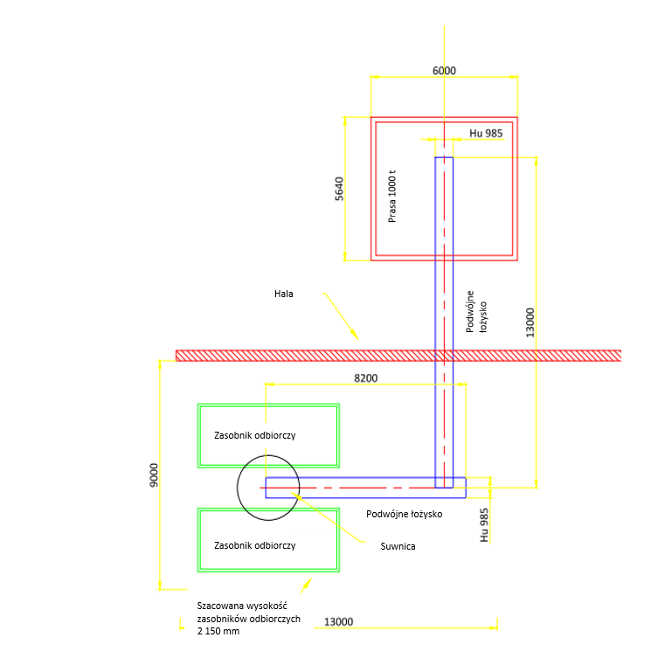
Rys. 1
Uwaga: wielkości przedstawione na rysunku mają charakter czysto orientacyjny
Ponadto przenośnik musi być zakrzywiony, aby efektywnie obsłużyć następujące zasobniki odbiorcze (rys. 2) i wyjść w pierwszej części zgodnie z następującym schematem tunelu (rys. 3)

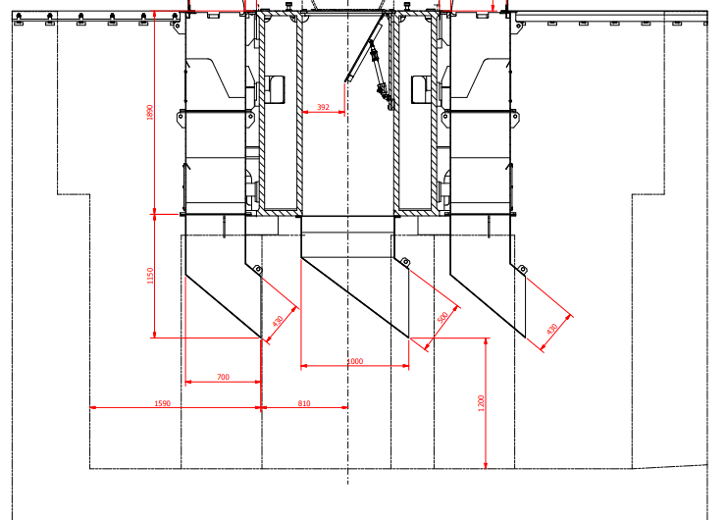
Rys. 2
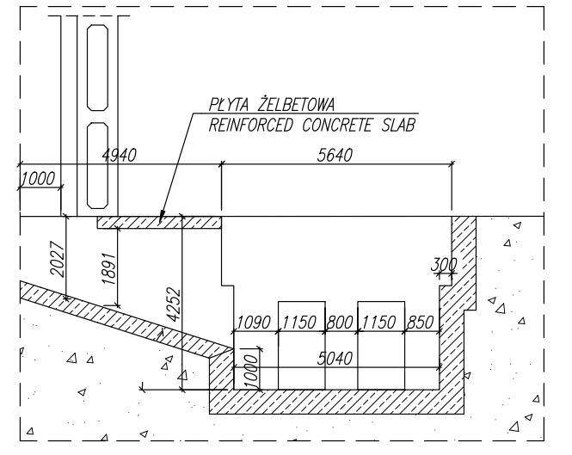
Rys. 3

4. Schemat przenośnika taśmowego dla prasy 2 000 t
Przenośnik musi wychodzić z hali w jak najmniejszym stopniu zajmując jej podłoże i starając się ograniczyć do minimum miejsce zajęte na zewnętrz.
W tym celu, jak pokazano na rys. 4, przewidziano 2 różne taśmociągi dla dwóch odprowadzeń:
- Taśmociąg A do pierwszego odprowadzania odpadów z tunelu podziemnego i taśmociąg B zagięty pod kątem 90° w LEWO (zsyp stolarski do przyjęcia odpadów)

- Taśmociąg B w celu podawania zasobników odbiorczych (szacowana wysokość ok. 2,2 m)

- Suwnica obrotowa do podawania zasobników odbiorczych

- Maksymalne wymiary na zewnętrz nie mogą przekraczać 10 metrów od ściany hali.
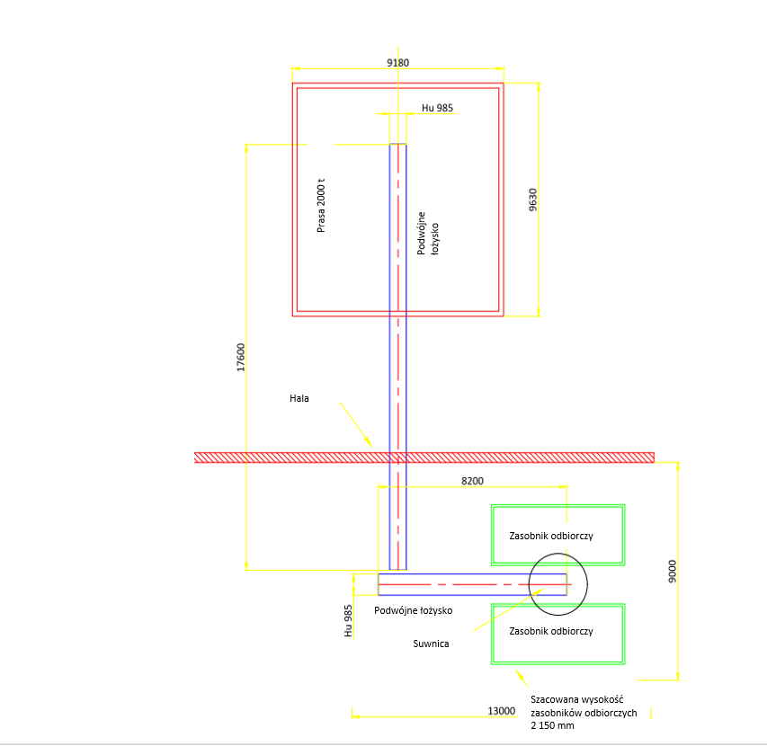
Rys. 4
Uwaga: wielkości przedstawione na rysunku mają charakter czysto orientacyjny

Ponadto przenośnik musi być zakrzywiony, aby efektywnie obsłużyć następujące zasobniki odbiorcze (rys. 5) i wyjść w pierwszej części zgodnie z następującym schematem tunelu (rys. 6)

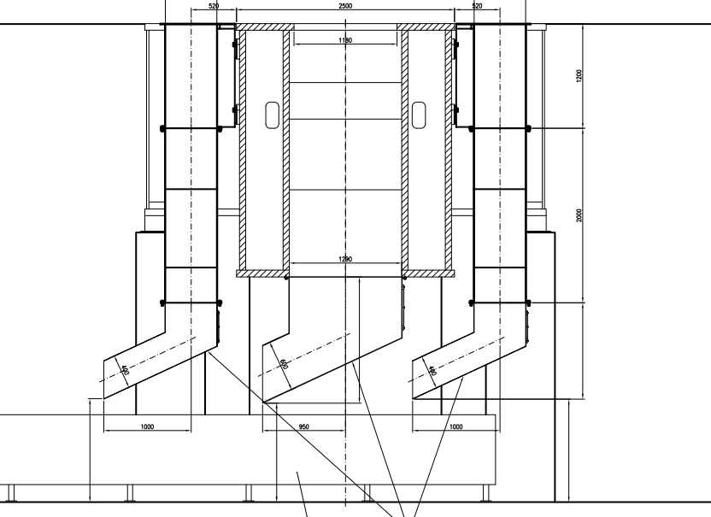
Rys. 5
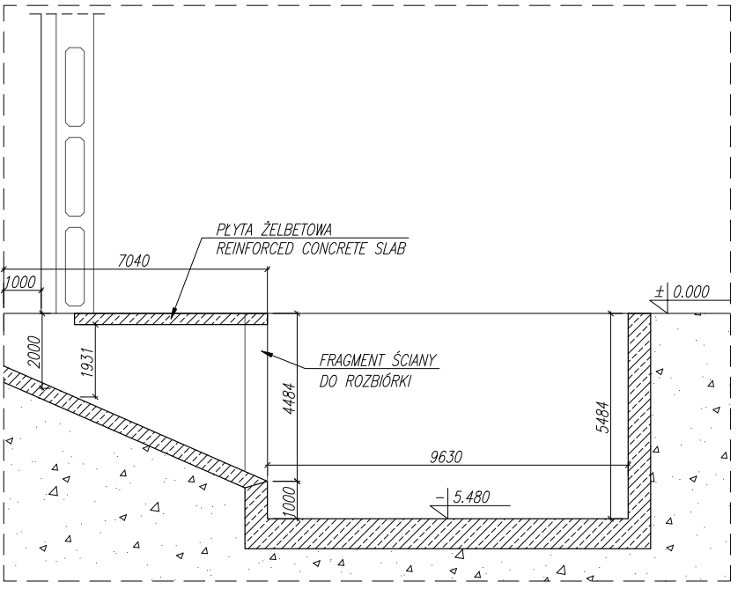
Rys. 6

5. Elementy objęte dostawą
Przedmiotowa dostawa obejmuje:
Transport, montaż i rozruch w Nysie
Wszystkie surowce i materiały handlowe niezbędne do wykonania zamówienia
Tablice rozdzielcze dedykowane dla każdego taśmociągu
Wyłączniki krańcowe bezpieczeństwa umieszczone na obwodzie każdego taśmociągu
Montaż wykonywany przez wyspecjalizowany personel techniczny odnośnie do:
- mechaniki
- urządzeń elektrycznych/elektronicznych

6. Elementy nieobjęte dostawą
Przedmiotowa dostawa nie obejmuje:
Różnych części zamiennych
Zasobników odbiorczych na odpady pod każdą prasą
Materiałów eksploatacyjnych
Hydraulicznego/oleodynamicznego materiału uzupełniającego

